Отчёт по индивидуальному проекту

Часть 1

Калашникова Дарья Викторовна

Содержание

# 1 Цель работы

Научиться создавать сайты с помощью Hugo и размещать их на хостинге github

# 2 Задание

Установить необходимое программное обеспечение.  
Скачать шаблон темы сайта.  
Разместить его на хостинге git.  
Установить параметр для URLs сайта.  
Разместить заготовку сайта на Github pages.

# 3 Выполнение лабораторной работы

Для начала необходимо скачать последнюю версию движка сайтов Hugo для ОС Linux (рис. 1)

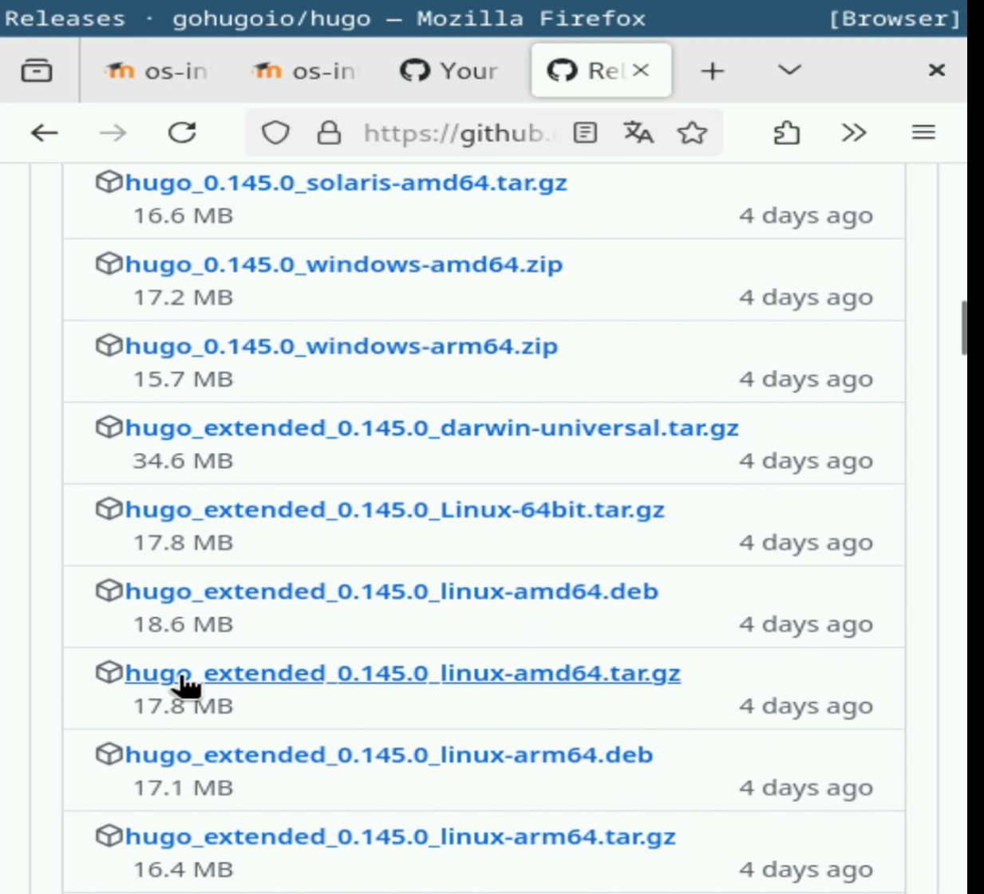

Рис. 1: Скачивание Hugo

Далее, с помощью утилиты tar распакуем архив с Hugo (рис. 2)

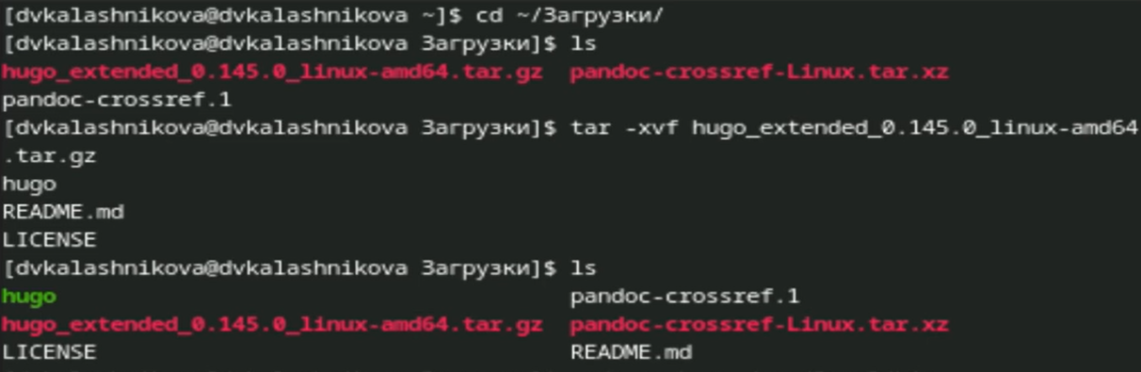

Рис. 2: Распаковка Hugo

Установим Hugo, переместив исполняемый файл в директорию /usr/local/bin (рис. 3)

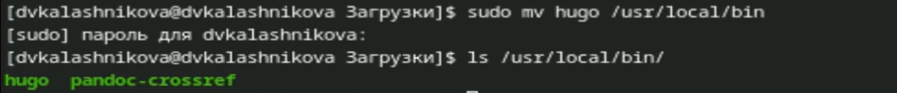

Рис. 3: Установка Hugo

Зайдём на страницу шаблона для сайта https://github.com/wowchemy/starter-hugo-academic и создадим из неё репозиторий (рис. 4)

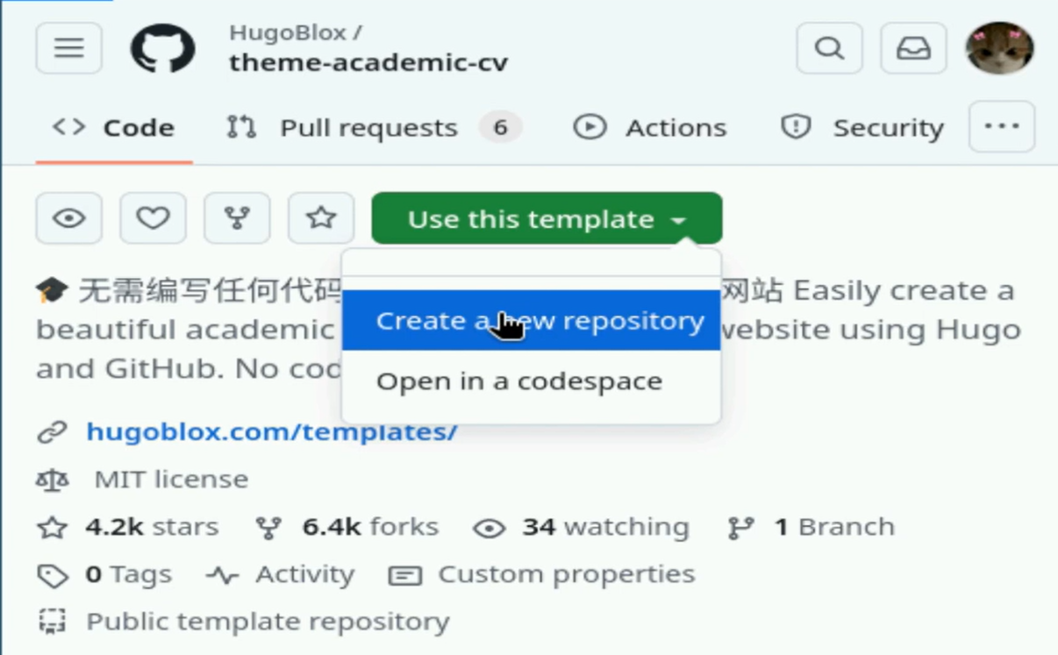

Рис. 4: Создание репозитория из шаблона

Назовём наш репозиторий project (рис. 5)

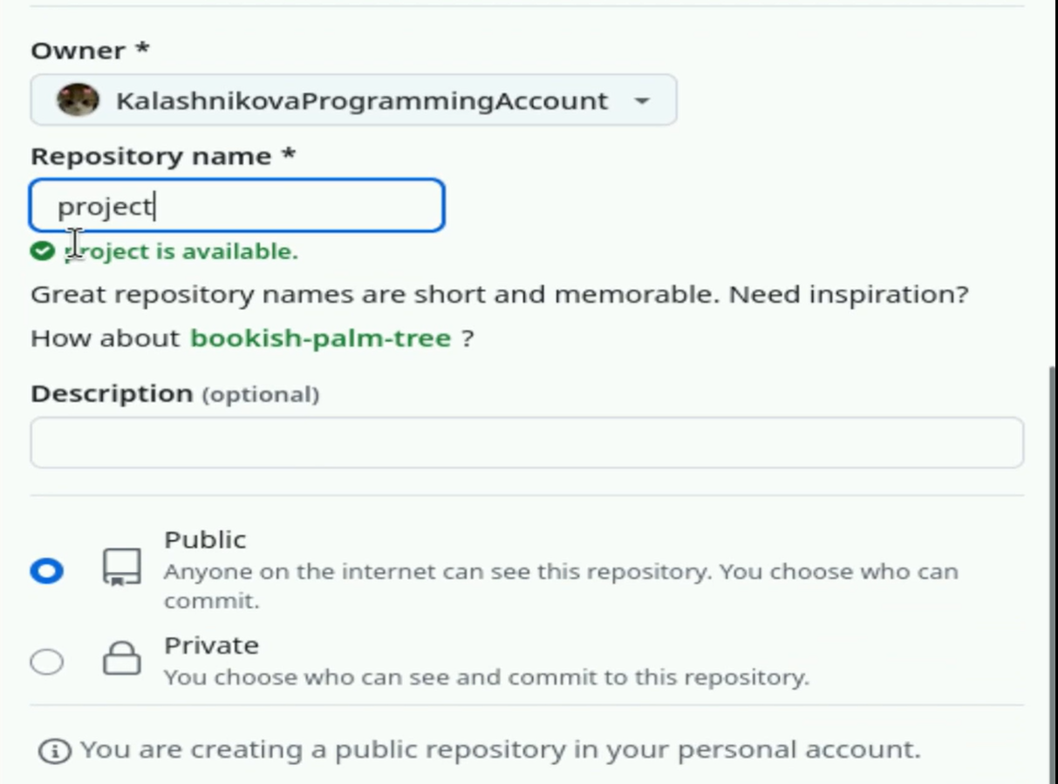

Рис. 5: Именование репозитория

И клонируем созданный репозиторий к себе на компьютер (рис. 6)

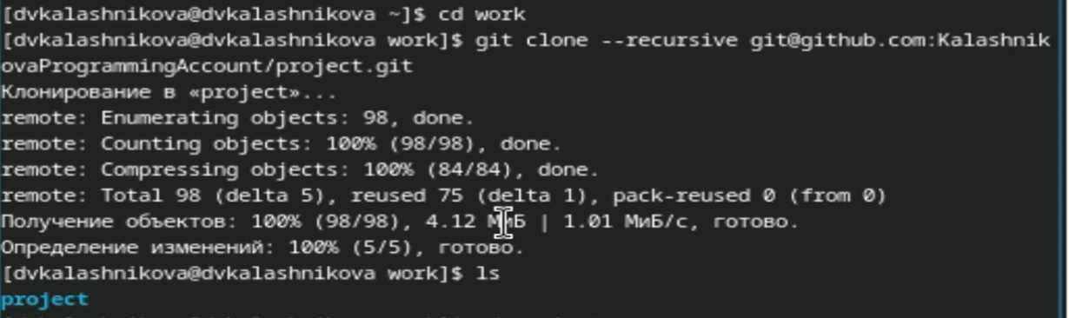

Рис. 6: Клонирование репозитория

Запустим Hugo. В момент запуска он подготовит папку с сайтом, создав дополнительные каталоги (рис. 7)

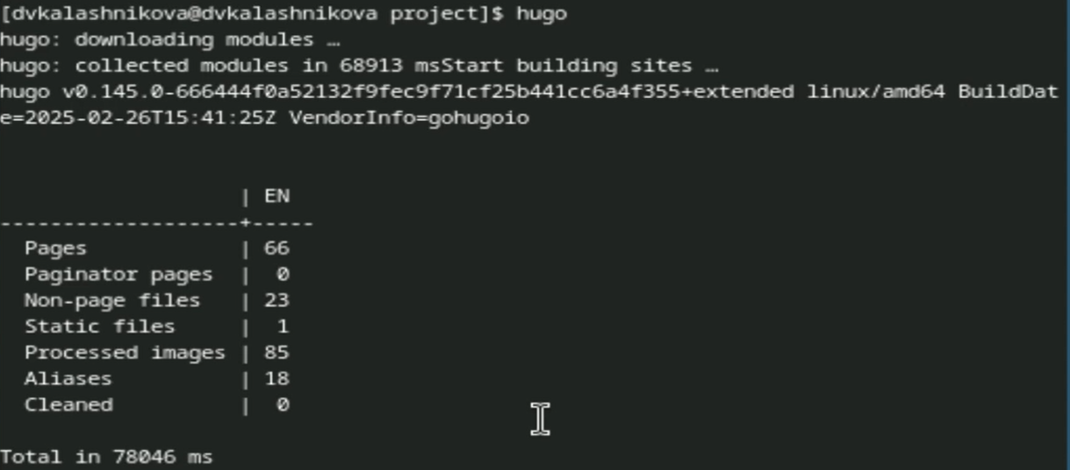

Рис. 7: Запуск Hugo

Удалим папку Public с помощью команды rm, так как пока она нам не нужна (рис. 8)

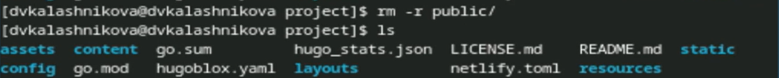

Рис. 8: Удаляем папку Public

Теперь запустим Hugo с опцией server, которая позволит нам запустить наш сайт (рис. 9)

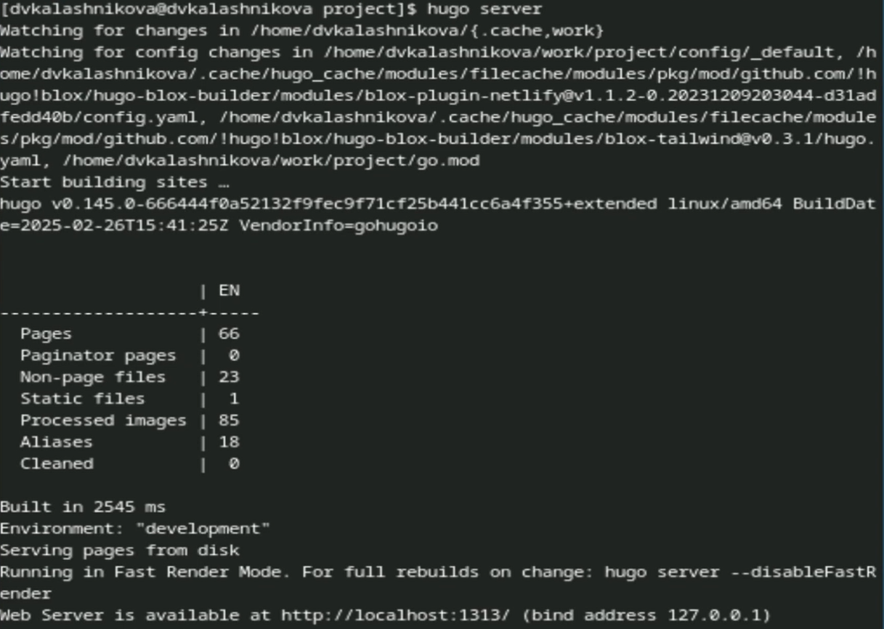

Рис. 9: Запуск Hugo Server

Перейдя по адресу localhost:1313, мы увидим наш сайт (рис. 10)

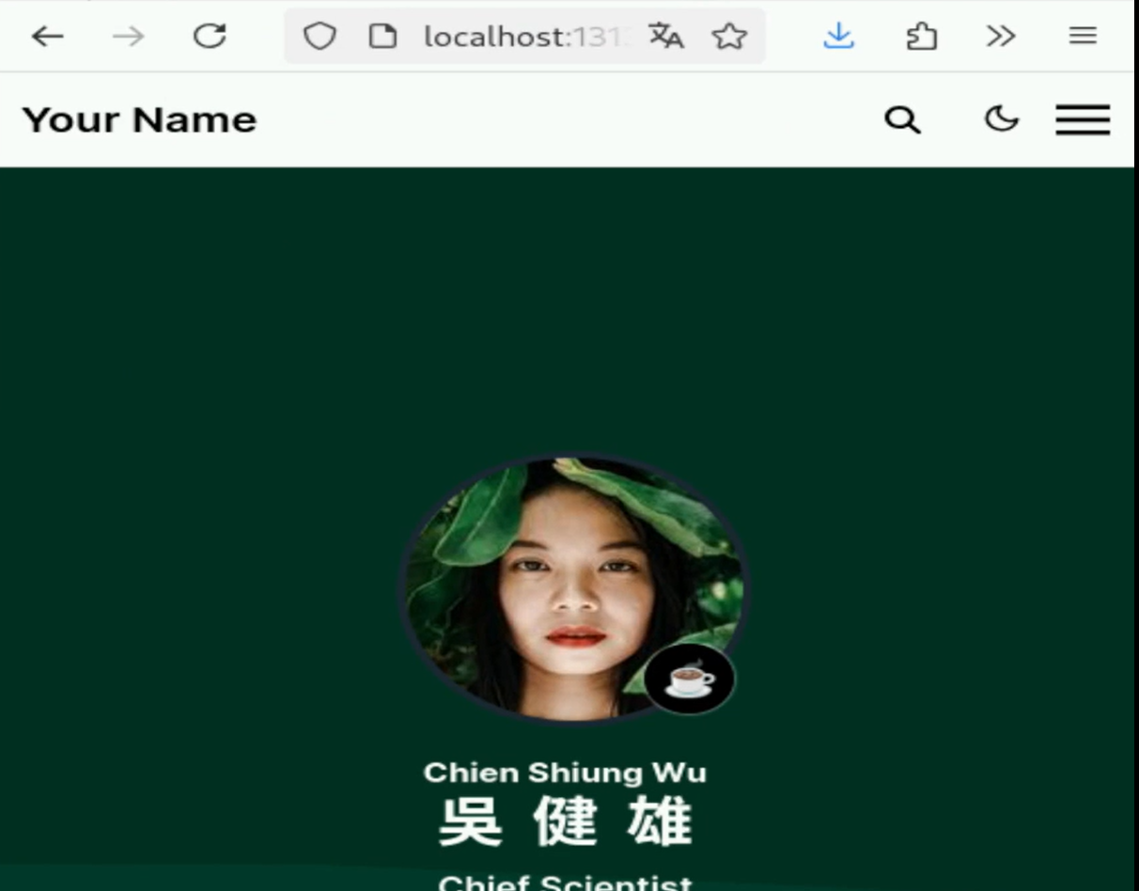

Рис. 10: Вид запущенного сайта

Теперь создадим второй репозиторий, на котором будет висеть наш сайт. Его нужно назвать в формате “Имя аккаунта на гитхаб + .github.io” (рис. 11)

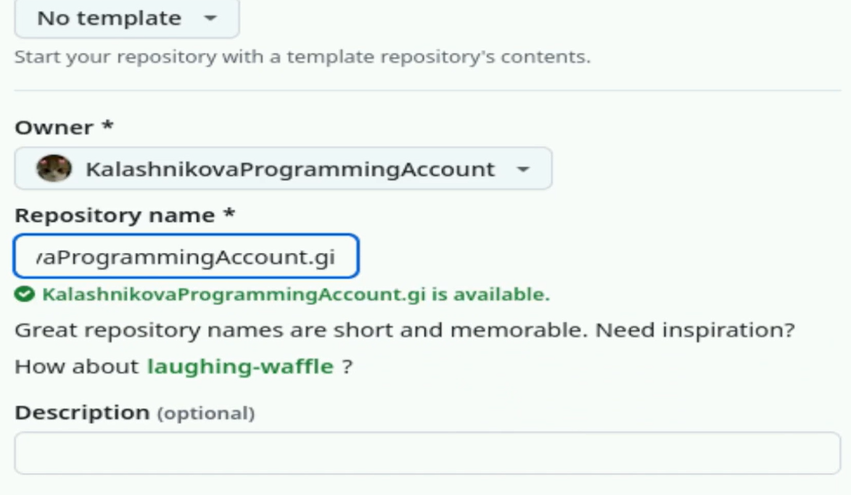

Рис. 11: Создание второго репозитория

Теперь клонируем наш пустой репозиторий на компьютер, создадим файл README.md и переключимся на ветку main (рис. 12)

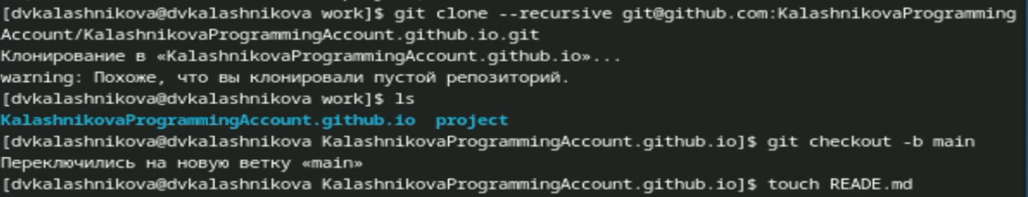

Рис. 12: Клонирование второго репозитория и создание ветки с файлом README.md

Обновляем репозиторий, делая коммит и выкладывая изменения на гитхаб

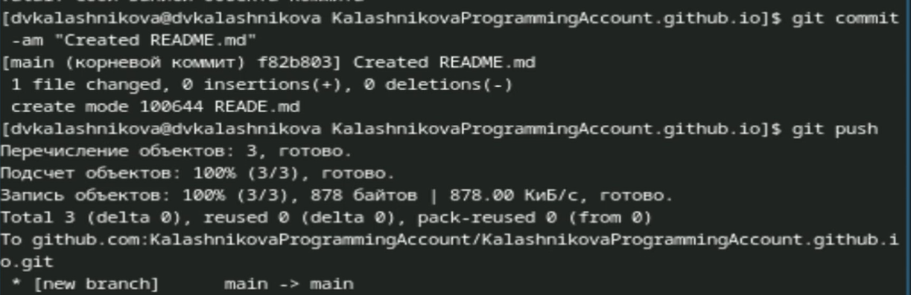

Рис. 13: Обновление репозитория

Теперь добавим второй репозиторий как сабмодуль первого, и он будет в себе хранить папку public (рис. 14)

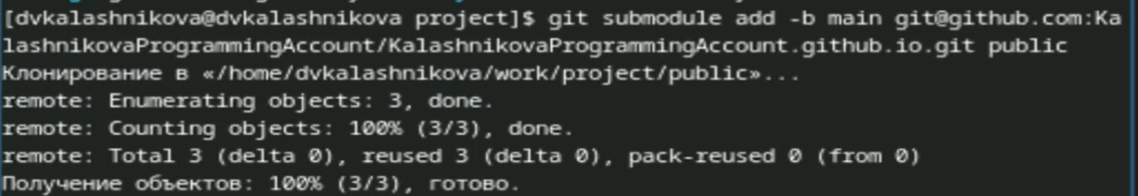

Рис. 14: Создание сабмодуля

Проверим корректность настройки сабмодуля (рис. 15)

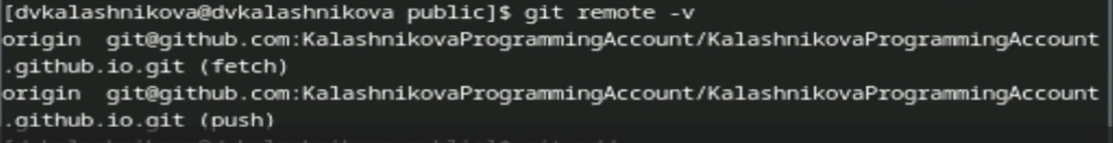

Рис. 15: Проверка сабмодуля

Теперь сделаем коммит (рис. 16)



Рис. 16: Создание коммита

И выгрузим изменения на гитхаб (рис. 17)



Рис. 17: Загрузка изменений в репозиторий

Теперь посмотрим, как выглядит наш сайт, который теперь располагается по адресу https://kalashnikovaprogrammingaccount.github.io/ (рис. 18)

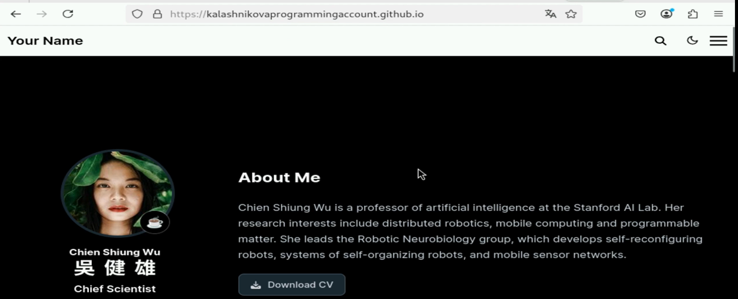

Рис. 18: Вид сайта на хостинге github

# 4 Выводы

В результате выполнения лабораторной работы был создан сайт, который находится на хостинге Github

# Список литературы